выпуск № 6

8 июня

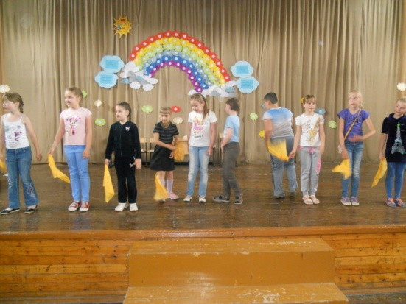
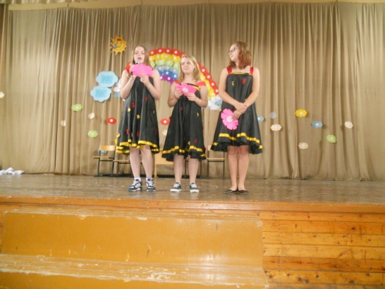

-

Русские посиделки!

Несмотря на прохладное утро, все ребята дружно встретили новый день в лагере. С хорошим настроением дети отправились на интерактивное мероприятие по сказкам А.Волкова в экологический центр, ходили по кружкам и занимались подготовкой номеров к концерту, посвящённому Дню Независимости России.
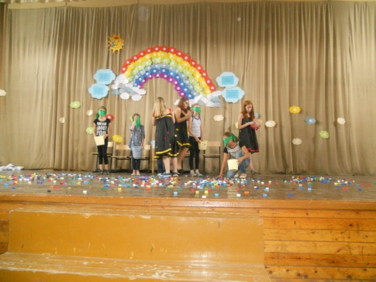
А в после обеда…
Всем сказали собраться в актовом зале.
Ребята были заинтригованы. Оказалось, что
нас ждали «Русские посиделки». Ребята
пели частушки, разучивали скороговорки
и принимали участие в разных весёлых играх.
Мероприятие удалось на радость всем: и детям, и взрослым!
…
Шестой день в нашем школьном лагере прошёл интересно и увлекательно, и все с прекрасным настроением разошлись по домам!
ДО ВСТРЕЧИ… УЖЕ ЗАВТРА

Над выпуском работали: Князькова Анастасия, Комарова Любовь.

